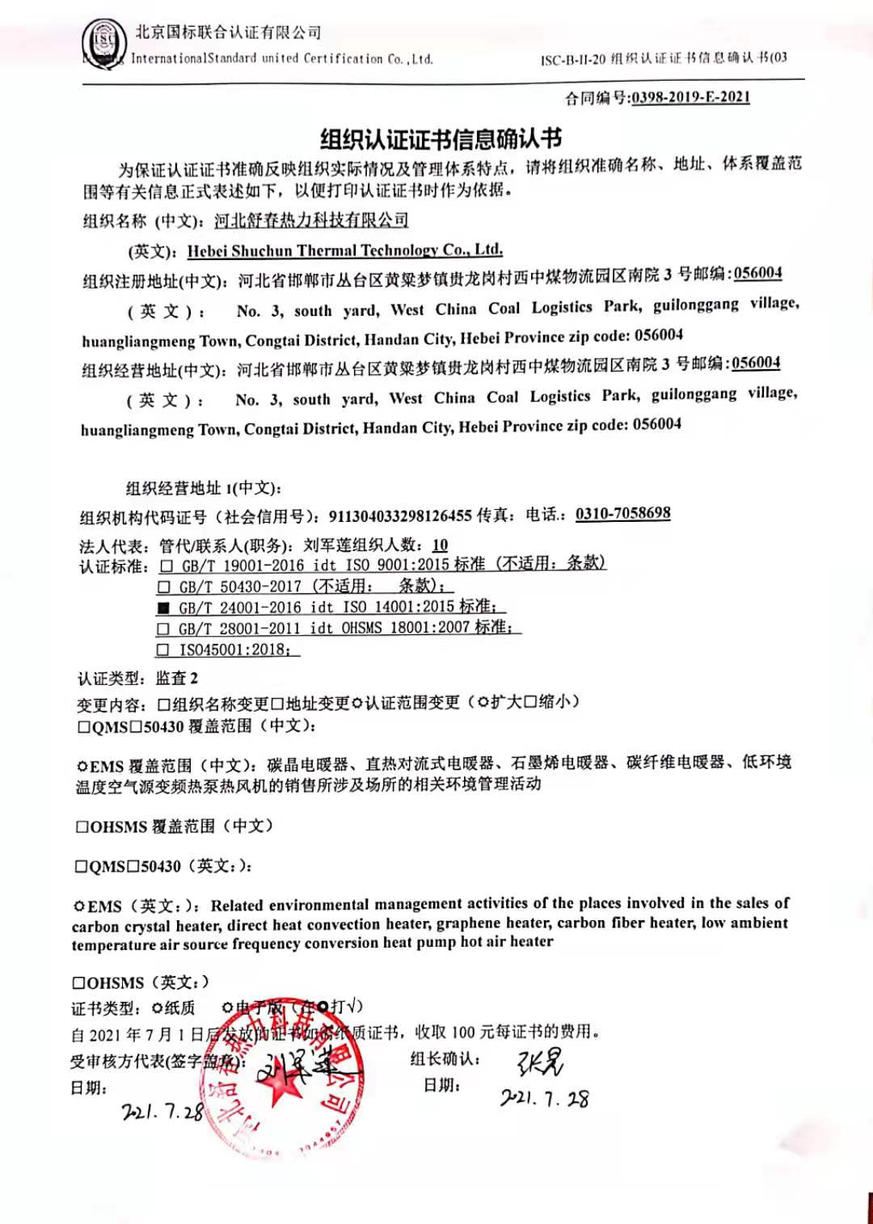

**合同编号:****0398-2019-E-2021**

**组织认证证书信息确认书**

**为保证认证证书准确反映组织实际情况及管理体系特点，请将组织准确名称、地址、体系覆盖范围等有关信息正式表述如下，以便打印认证证书时作为依据。**

**组织名称 (中文)：****河北舒春热力科技有限公司**

**(英文)：****Hebei Shuchun Thermal Technology Co., Ltd.**

**组织注册地址(中文)：****河北省邯郸市丛台区黄粱梦镇贵龙岗村西中煤物流园区南院3号邮编:****056004**

**(英文)： No. 3, south yard, West China Coal Logistics Park, guilonggang village, huangliangmeng Town, Congtai District, Handan City, Hebei Province zip code: 056004**

**组织经营地址(中文)：****河北省邯郸市丛台区黄粱梦镇贵龙岗村西中煤物流园区南院3号邮编:****056004**

**(英文)： No. 3, south yard, West China Coal Logistics Park, guilonggang village, huangliangmeng Town, Congtai District, Handan City, Hebei Province zip code: 056004**

**组织经营地址1(中文)：**

**组织机构代码证号（社会信用号）：****911304033298126455传真：****电话.：****0310-7058698**

**法人代表：管代/联系人(职务)：****刘军莲组织人数：****10**

**认证标准：****□ GB/T 19001-2016 idt ISO 9001:2015标准 (不适用：条款)**

**□ GB/T 50430-2017 (不适用： 条款)；**

**■ GB/T 24001-2016 idt ISO 14001:2015标准；**

**□ GB/T 28001-2011 idt OHSMS 18001:2007标准；**

**□ ISO45001:2018；**

**认证类型：****监查2**

**变更内容：□组织名称变更□地址变更☑认证范围变更（☑扩大□缩小）**

**□QMS□50430覆盖范围（中文）：**

**☑EMS覆盖范围（中文）：碳晶电暖器、直热对流式电暖器、石墨烯电暖器、碳纤维电暖器、低环境温度空气源变频热泵热风机的销售所涉及场所的相关环境管理活动**

**□OHSMS覆盖范围（中文）**

**□QMS□50430（英文：）：**

**☑EMS（英文：）：Related environmental management activities of the places involved in the sales of carbon crystal heater, direct heat convection heater, graphene heater, carbon fiber heater, low ambient temperature air source frequency conversion heat pump hot air heater**

**□OHSMS（英文：）**

**证书类型：☑纸质 ☑电子版**（在□打√）

自2021年7月1日后发放的证书如需纸质证书，收取100元每证书的费用。

**受审核方代表(签字盖章)： 组长确认：**

**日期： 日期：**